МИНИСТЕРСТВО ОБРАЗОВАНИЯ АРХАНГЕЛЬСКОЙ ОБЛАСТИ
государственное бюджетное профессиональное образовательное учреждение
Архангельской области «Архангельский государственный многопрофильный колледж»

МДК.04.01. ТЕОРЕТИЧЕСКИЕ И ПРАКТИЧЕСКИЕ ОСНОВЫ ОРГАНИЗАЦИИ И ПРОВЕДЕНИЯ ИСПЫТАНИЙ И СОРЕВНОВАНИЙ СОБАК
РАЗДЕЛ 1 ЭКСПЕРТИЗА СОБАК
ТЕМА 01. ЭКСТЕРЬЕР СОБАКИ

Практическое занятие №4: Описание экстерьера собак породы немецкий боксёр.
Цель: изучить стандарты пород второй группы FCI и научиться описывать собак породы немецкий боксёр.
.Содержание работы:
Задание 1: Произвести описание и оценку экстерьера собак породы немецкий боксёр (на фото), ориентируясь на стандарт этих породы. Выявить у каждого представителя достоинства и недостатки экстерьера и определить лучшего представителя.
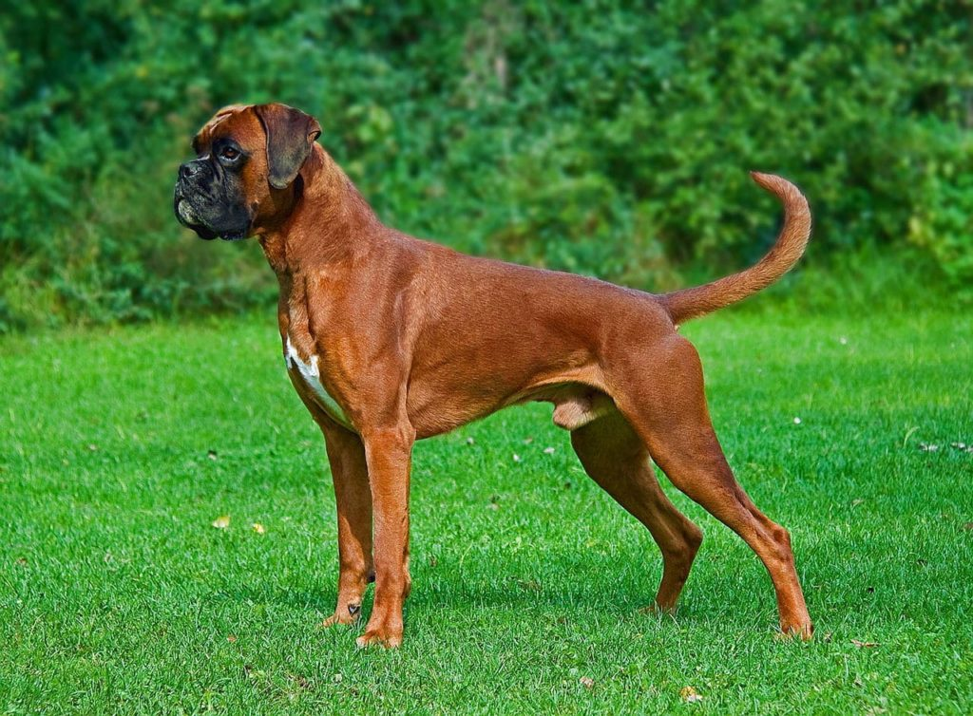
Порода___________________
Общий вид (размер, тип конституции, формат, особенности) ____________________________________________________________________________________________________________________________________________________________________________________________________________________________________________________________________________________________________________________________________________________________________________________________
Голова (форма, длина, переход от лба к морде, пропорции, особенности)- __________________________________________________________________________________________________________________________________________________________________________________________________________________________________________________________________________________________________________________________________________________________________________________________________________________________________________________
Шея (постав, длина, особенности) ___________________________________________________________________________________________________________________________________________________________________________________________________________________________________________________________________________________________________________________________________________________________
Корпус ( форма и длина холки, спины, поясницы, крупа; пропорции, особенности) ___________________________________________________________________________________________________________________________________________________________________________________________________________________________________________________________________________________________________________________________________________________________
Хвост (форма, постав, особенности) ____________________________________________________________________________________________________________________________________________________________________________________________________________________________________________________________________
Конечности (форма плеча, постав п/к и з/к, выраженность углов сочленений з/к) ___________________________________________________________________________________________________________________________________________________________________________________________________________________________________________________________________________________________________________________________________________________________
Шерсть (тип шерсти), окрас- ____________________________________________________________________________________________________________________________________________________________________________________________________________________________________________________________________
Дисквалифицирующие пороки ____________________________________________________________________________________________________________________________________________________________________________________________________________________________________________________________________

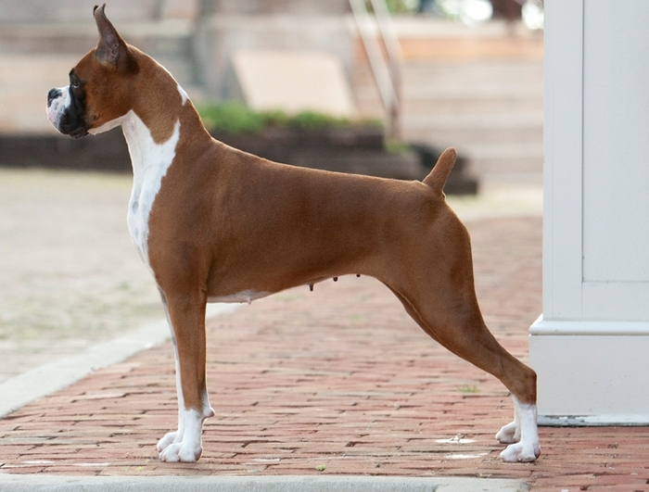

Порода___________________
Общий вид (размер, тип конституции, формат, особенности) __________________________________________________________________________________________________________________________________________________________________________________________________________________________________________________________________________________________________________________________________________________________________________________________________________________________________________________
Голова (форма, длина, переход от лба к морде, пропорции, особенности)- ____________________________________________________________________________________________________________________________________________________________________________________________________________________________________________________________________
Шея (постав, длина, особенности) _____________________________________________________________________________________________________________________________________________________________________________________________________________________________________________________________________
Корпус ( форма и длина холки, спины, поясницы, крупа; пропорции, особенности) ____________________________________________________________________________________________________________________________________________________________________________________________________________________________________________________________________________________________________________________________________________________________
Хвост (форма, постав, особенности) _____________________________________________________________________________________________________________________________________________________________________________________________________________________________________________________________________
Конечности (форма плеча, постав п/к и з/к, выраженность углов сочленений з/к) _____________________________________________________________________________________________________________________________________________________________________________________________________________________________________________________________________
Шерсть (тип шерсти), окрас- ______________________________________________________________________________________________________________________________________________________________________________
Дисквалифицирующие пороки ______________________________________________________________________________________________________________________________________________________________________________

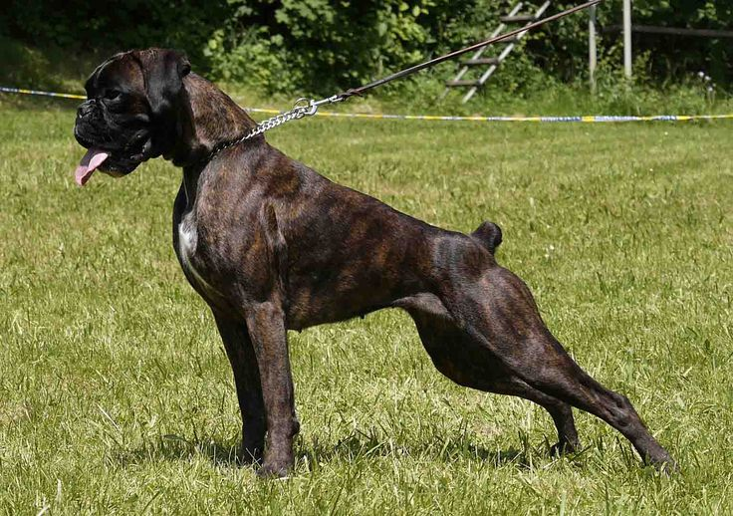

Порода___________________
Общий вид (размер, тип конституции, формат, особенности) __________________________________________________________________________________________________________________________________________________________________________________________________________________________________________________________________________________________________________________________________________________________________________________________________________________________________________________
Голова (форма, длина, переход от лба к морде, пропорции, особенности)- _______________________________________________________________________________________________________________________________________________________________________________________________________________________________________ _____________________________
Шея (постав, длина, особенности) ____________________________________________________________________________________________________________________________________________________________________________________________________________________________________________________________________
Корпус ( форма и длина холки, спины, поясницы, крупа; пропорции, особенности) ___________________________________________________________________________________________________________________________________________________________________________________________________________________________________________________________________________________________________________________________________________________________
Хвост (форма, постав, особенности) __________________________________________________________________________________________________________________________________________________________
Конечности (форма плеча, постав п/к и з/к, выраженность углов сочленений з/к) ____________________________________________________________________________________________________________________________________________________________________________________________________________________________________________________________________________________________________________________________________________________________
Шерсть (тип шерсти), окрас- ______________________________________________________________________________________________________________________________________________________________________________
Дисквалифицирующие пороки _____________________________________________________________________________________________________________________________________________________________________________

